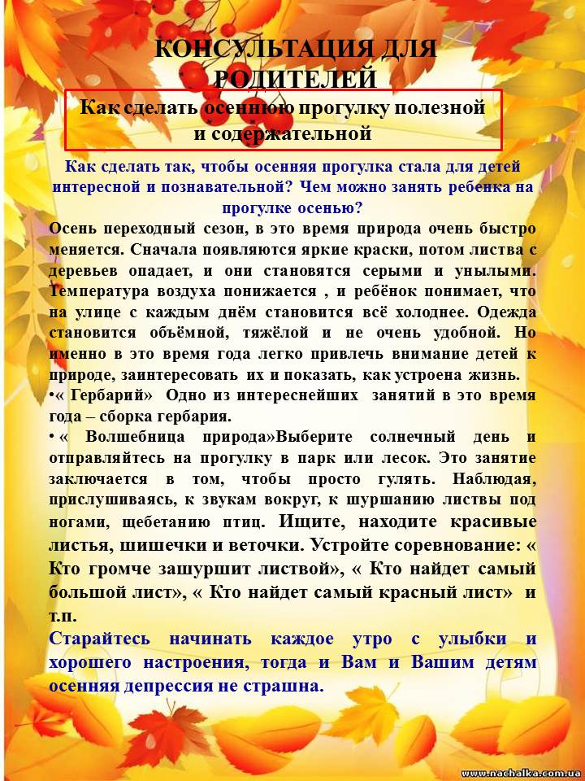

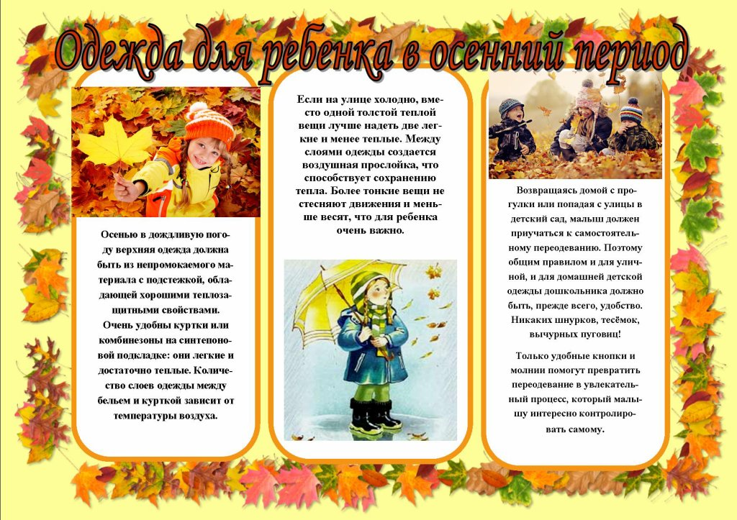

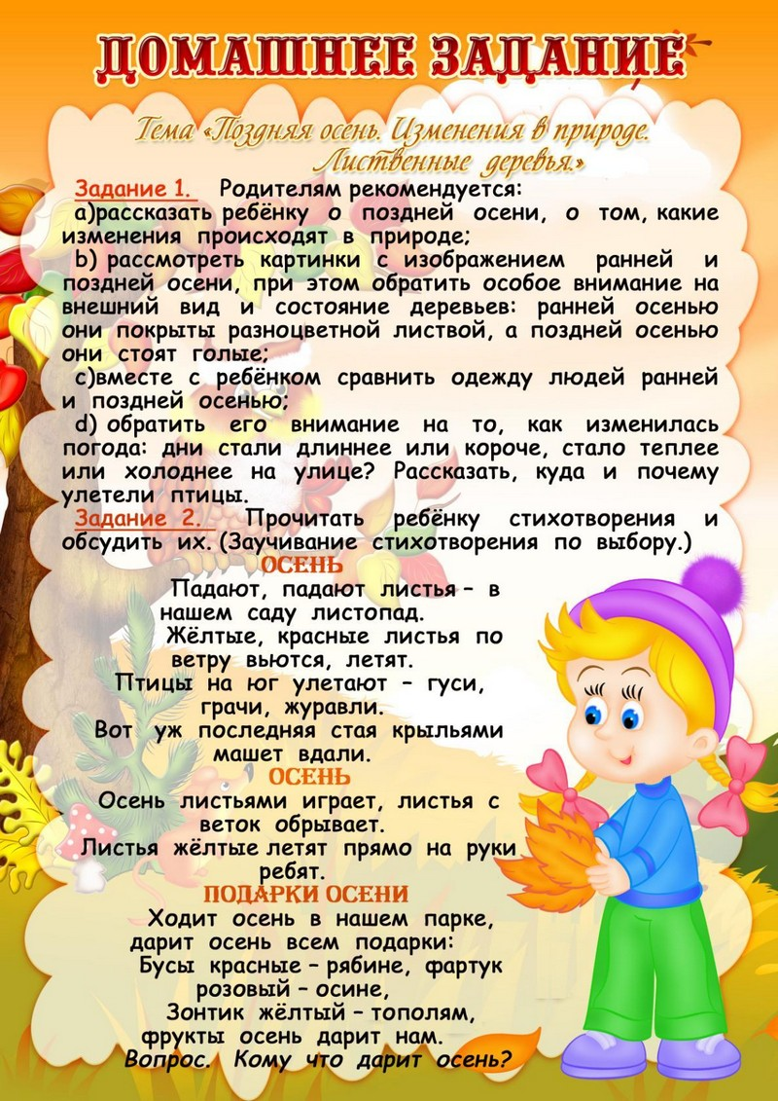
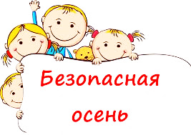

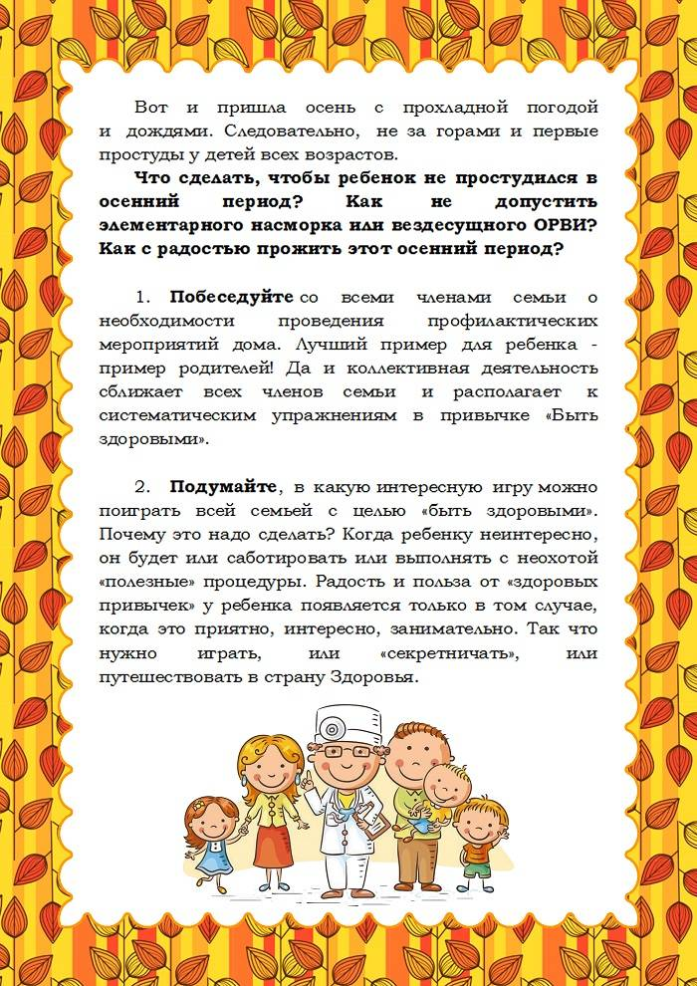

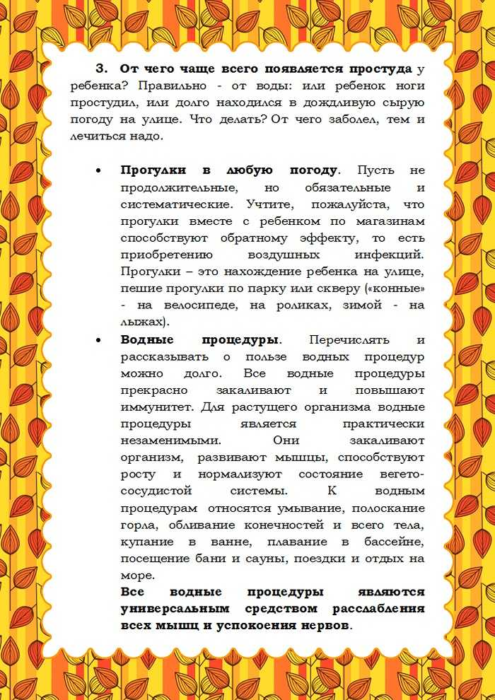

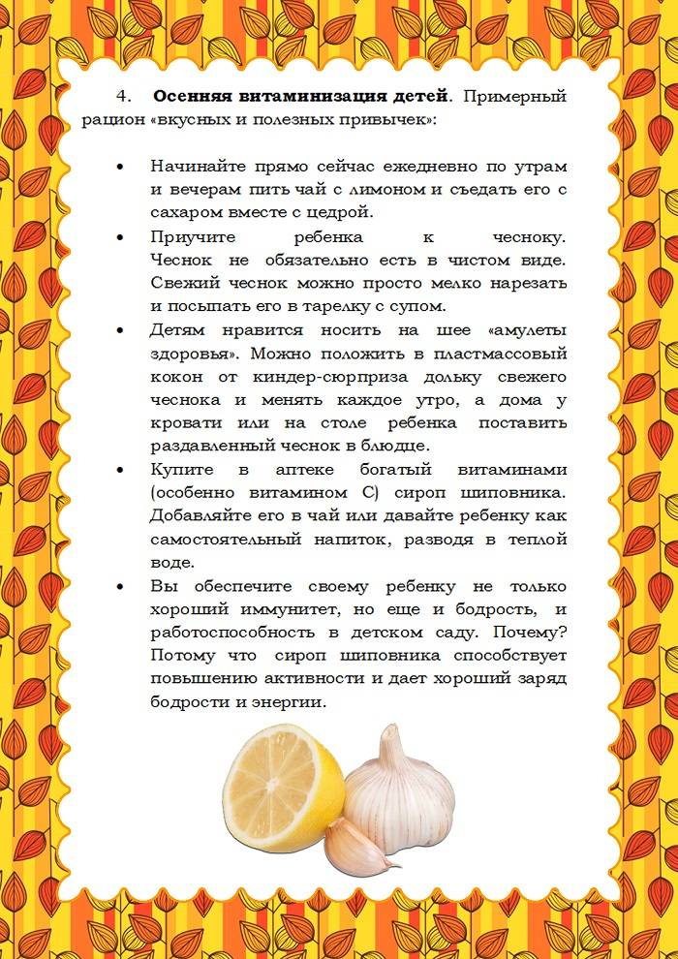

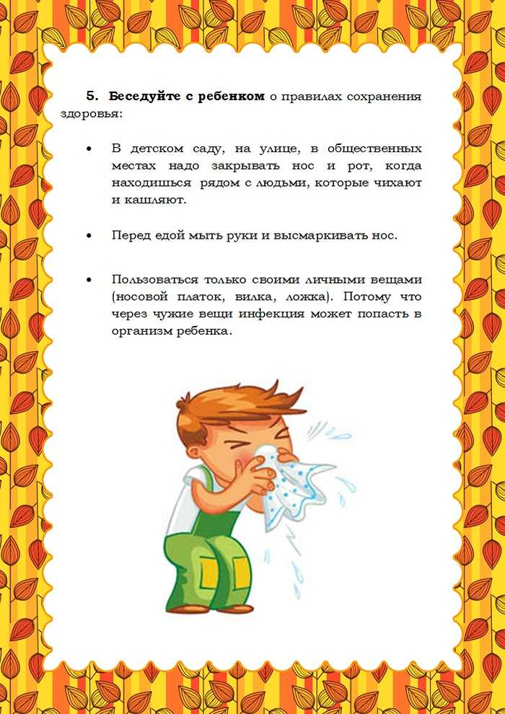
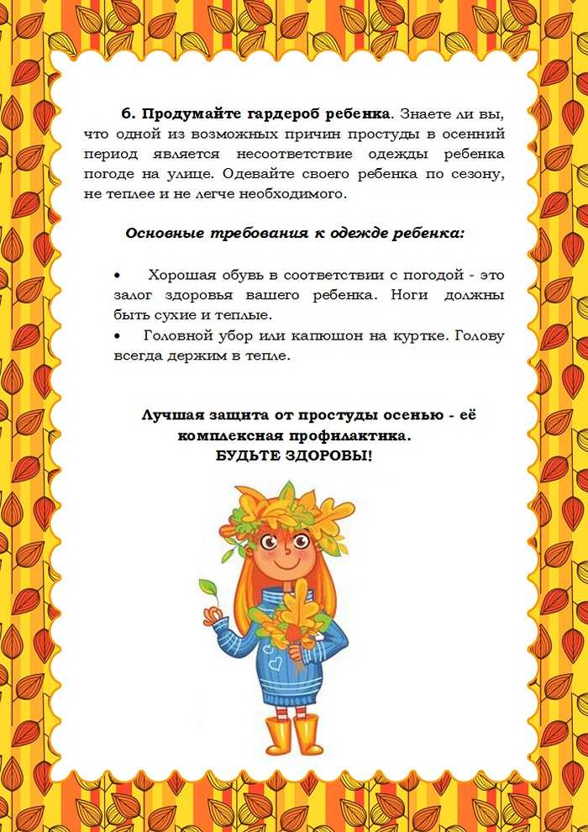

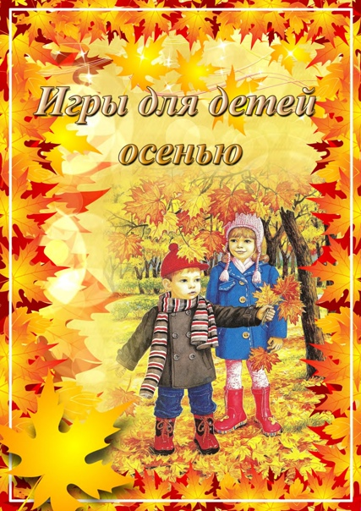


Игра «Танец пчёл»

Звучит музыка.
(Для этой игры можно включить «Полёт шмеля» Н. А. Римского-Корсакова.)
Дети - пчёлы. Они исполняют пчелиный танец.
Давайте подумаем, какими движениями лучше показать,
как летают пчёлы и как они танцуют в воздухе, над цветами.

Игра «Что лишнее?»

Воспитатель называет каждый раз по четыре предмета (или показывает картинки).
Дети должны определить, что лишнее, и объяснить почему.
1. Грабли, мотыга, лопата, молоток. (Молоток. Этот инструмент - не для работы в огороде.)
2. Комбайн, троллейбус, трактор, косилка. (Троллейбус. Он нужен не для работы в поле.)
3. Кастрюля, чашка, лейка, стакан. (Лейка. Она нужна для работы в огороде, это не посуда.)
4. Яблоко, морковь, капуста, кабачок. (Яблоко. Это фрукт, а остальное - овощи.)
5. Груша, яблоко, огурец, апельсин. (Огурец. Это овощ, а остальное - фрукты.)
6. Клубника, земляника, баклажан, ежевика. (Баклажан. Это овощ, а остальное - ягоды.)
7. Гречка, перловка, горох, пшено. (Горох. Это бобы, а остальное - крупы.)
8. Свёкла, репа, морковь, помидор. (Помидор. Это плод, а остальное - корнеплоды.)

Игра «Съедобное - несъедобное»

Воспитатель бросает мяч и произносит названия того, что съедобно,
и несъедобных предметов.
Если названо что-то съедобное (овощ, фрукт, крупа или каша из крупы,
а также то, что делают из муки), мяч нужно ловить, а если несъедобное, то ловить не надо.

Сладкие загадки

Слушаем загадки и стараемся их отгадать.
Синий мундир,
Зелёная подкладка,
В середине - сладко. (Слива.)

На деревьях меж листами
Висят птицы вверх ногами. (Груши.)

Круглое, румяное,
Я расту на ветке.
Любят меня взрослые
И маленькие детки. (Яблоко.)

Сам он красный, сахарный,
А кафтан зелёный, бархатный. (Арбуз.)



Игра «Чьи семена?»

Воспитатель показывает детям семена.
Дети должны определить, какому растению принадлежат эти семена, и назвать растение.
Для игры можно взять семена арбуза, дыни, абрикоса, яблони, сливы,
фасоли, подсолнечника, тыквы, орешника, риса, гречихи и т. д.

Огородные загадки

Слушаем необычные загадки, в которых названы признаки огородных растений, и стараемся их отгадать.
Красный, круглый - это что? (Помидор.)
Зелёный, овальный - это что? (Огурец.)
Жёлтая, внутри белая, сладкая - это что? (Дыня.)
Длинный, белый, большой - это что? (Кабачок.)
Жёлтая, круглая, сладкая, сидит в земле - это что? (Репа.)

Игра «Придумай загадки»

Воспитатель предлагает детям придумать свои загадки про овощи.
Нужно загадать какой-то овощ и назвать его признаки.
Можно составить загадки про картошку, тыкву, свёклу морковь, горох и др.
Что растёт у нас на грядке?
Мы придумаем загадки.
Про горох и про картошку,
Помидоры и моркошку,
А ещё про огурцы.
Отгадали? Молодцы!

Игра «Овощи, фрукты, ягоды»

Воспитатель называет букву.
Дети должны вспомнить и произнести как можно больше названий овощей, фруктов, ягод на эту букву. Победителя можно определять по каждой букве или по нескольким буквам.
Примеры: а - абрикос, апельсин, арбуз, айва; б - банан, баклажан, брусника, бузина; в - вишня, виноград; и т. д.

Игра «Чьи семена?»

Воспитатель показывает детям семена.
Дети должны определить, какому растению принадлежат эти семена, и назвать растение.
Для игры можно взять семена арбуза, дыни, абрикоса, яблони, сливы,
фасоли, подсолнечника, тыквы, орешника, риса, гречихи и т. д.

